VENDIM
Nr. 752, datë 13.12.2024

PËR MIRATIMIN E RREGULLAVE PËR ADMINISTRIMIN E REGJISTRIT TË OBJEKTEVE TË KONFISKUARA, TË DHËNAVE PARËSORE E DYTËSORE TË TIJ, SUBJEKTEVE TË INTERESUARA DHE NIVELIT TË AKSESIT

Në mbështetje të nenit 100 të Kushtetutës dhe të pikës 3, të nenit 14, të ligjit nr. 66/2023, “Për administrimin e objekteve të konfiskuara si ndërtime pa leje, me qëllim përdorimin e tyre për interes publik apo strehim social, si dhe zbutjen e pasojave sociale të shkaktuara”, me propozimin e Kryeministrit, Këshilli i Ministrave

VENDOSI:

I. DISPOZITA TË PËRGJITHSHME
1. Ky vendim ka për qëllim:
a) përcaktimin e mënyrës së administrimit të regjistrit të objekteve të konfiskuara dhe të të dhënave të tij;
b) përcaktimin e institucioneve që kanë të drejtën e aksesit në regjistër dhe të kritereve që duhet të plotësojnë.
2. Në këtë vendim, termat e mëposhtëm kanë këto kuptime:
a) “Leje ndërtimi”, akti administrativ, i përkufizuar në pikën 16, të nenit 3, të ligjit nr. 107/2014, “Për planifikimin dhe zhvillimin e territorit”, të ndryshuar;
b) “Leje zhvillimi”, akti administrativ i përkufizuar në pikën 17, të nenit 3, të ligjit nr. 107/2014, “Për planifikimin dhe zhvillimin e territorit”, të ndryshuar;
c) “Ligj”, ligji nr. 66/2023, “Për administrimin e objekteve të konfiskuara si ndërtime pa leje, me qëllim përdorimin e tyre për interes publik apo strehim social, si dhe zbutjen e pasojave sociale të shkaktuara”;
ç) “Vendimi i konfiskimit”, vendimi, i cili merret nga Këshilli Kombëtar i Territorit, në zbatim të ligjit nr. 66/2023, “Për administrimin e objekteve të konfiskuara si ndërtime pa leje, me qëllim përdorimin e tyre për interes publik apo strehim social, si dhe zbutjen e pasojave sociale të shkaktuara”.
3. Institucioni administrues i regjistrit të objekteve të konfiskuara është Agjencia Shtetërore e Kadastrës.
4. Mënyra e plotësimit dhe e përpunimit të të dhënave, shpërndarja e ekstrakteve nga ky regjistër bëhet duke garantuar sigurinë e sistemit, standardet dhe parimet për mbrojtjen e të dhënave personale, nëpërmjet disa niveleve të sigurisë.
5. Regjistri i objekteve të konfiskuara ndërvepron me bazën e të dhënave shtetërore të institucioneve të tjera, duke përdorur si të dhëna dytësore të dhënat parësore të tyre.
6. Ndërlidhja dhe bashkëveprimi i regjistrit të objekteve të konfiskuara me regjistrat e tjerë elektronikë publikë, të parashikuar në pikën 2, të kreut II, të këtij vendimi, bëhet nëpërmjet Platformës Qeveritare të Ndërveprimit, sipas specifikimeve teknike të ndërveprimit të bazave të të dhënave shtetërore, e cila koordinohet, zhvillohet e administrohet nga Autoriteti Rregullator Koordinues i Bazave të të Dhënave Shtetërore, në përputhje me legjislacionin në fuqi për bazat e të dhënave shtetërore, duke dhënë akses në të dhëna, sipas parashikimeve të këtij vendimi.
II. TË DHËNAT DHE MËNYRA E ADMINISTRIMIT TË REGJISTRIT TË OBJEKTEVE TË KONFISKUARA
1. Të dhëna parësore të regjistrit të objekteve të konfiskuara janë dokumentacionet tekniko-ligjor të pasurisë, i cili përfshin praktikën administrative të vendimit të konfiskimit dhe miratimit të programeve të zhvillimit.
2. Të dhënat dytësore të regjistrit janë:
a) Të dhënat identifikuese për personat, të cilat merren nga baza e të dhënave “Regjistri Kombëtar i Gjendjes Civile”, administruar nga Drejtoria e Përgjithshme e Gjendjes Civile, si:
i. NID;
ii. emri;
iii. mbiemri.
b) Të dhëna identifikuese për subjektin, të cilat merren nga baza e të dhënave “Regjistri tregtar”, administruar nga Qendra Kombëtare e Biznesit, si:
i. NIPT/NUIS;
ii. emërtimi tregtar;
iii. administrator.
c) Të dhënat identifikuese të pronës, të cilat merren nga “Baza shtetërore e të dhënave kadastrale – ALBSCAD”, administruar nga Agjencia Shtetërore e Kadastrës, si:
i. numri i pasurisë;
ii. sipërfaqja e pasurisë;
iii. pronari i pasurisë;
iv. zona kadastrale;
v. adresa e pasurisë;
vi. të dhënat e akteve juridike paraprake, si lloji i aktit, numri, data e aktit dhe të dhënat e personave të tretë.
ç) Të dhënat e lejes së ndërtimit, të cilat merren nga baza e të dhënave “Databaza e lejeve të ndërtimit e-Leje, administruar nga Agjencia e Zhvillimit të Territorit, si:
i. numri i aktit;
ii. sipërfaqja totale e pronave, të cilat preken nga ky projekt;
iii. sipërfaqja e tokës së zënë nga struktura, sipas lejes;
iv. numri i kateve mbi dhe nën tokë;
v. numri i njësive nga leximi i projektit arkitektonik (shërbim, banim, parkim);
vi. zhvilluesi.
d) Informacione të tjera plotësuese, që, sipas rastit, mund të jenë aktet administrative (urdhra, vendime etj.), dhe akte të tjera të krijuara nga veprimtaria e autoriteteve përgjegjëse sipas ligjit, në funksion të procesit të konfiskimit dhe të programeve të zhvillimit apo vendime gjykate.
3. Regjistri i objekteve të konfiskuara plotësohet dhe administrohet në format digjital.
4. Institucionet e përcaktuara në ligj kanë detyrimin të përcjellin pranë Komisionit të Objekteve të Konfiskuara të gjithë informacionin e administruar prej tyre, të nevojshëm për përditësimin e regjistrit të objekteve të konfiskuara.
5. Modeli i regjistrit të objekteve të konfiskuara është sipas aneksit nr. 1, që i bashkëlidhet këtij vendimi dhe është pjesë përbërëse e tij.
6. Përdoruesit e regjistrit të objekteve të konfiskuara janë të përcaktuar në këto nivele:
a) Administratori, i cili administron bazën e të dhënave dhe konfiguron rolet e përdoruesve të regjistrit;
b) Redaktues, i cili plotëson të dhënat për objektet e konfiskuara;
c) Aprovues, i cili aprovon të dhënat e hedhura nga redaktuesi;
ç) Lexues, i cili konsulton të dhënat e regjistrit;
d) Auditues, i cili mbikëqyr të dhënat e regjistrit.
III. SUBJEKTET E INTERESUARA DHE NIVELI I AKSESIT
1. Institucionet shtetërore, që ushtrojnë ndjekjen penale dhe agjencitë ligjzbatuese, kanë akses të drejtpërdrejtë si lexues në regjistrin e objekteve të konfiskuara. Lista e institucioneve, që kanë të drejtën e aksesit në regjistrin e objekteve të konfiskuara, është sipas aneksit 2, që i bashkëlidhet këtij vendimi dhe është pjesë përbërëse e tij.
2. E drejta e hyrjes në regjistrin e objekteve të konfiskuara mundësohet me paraqitjen e kërkesës nga institucioni përkatës, sipas aneksit 3, që i bashkëlidhet këtij vendimi dhe është pjesë përbërëse e tij. Brenda 2 (dy) ditëve nga paraqitja e kësaj kërkese, Drejtoria e Përgjithshme e Agjencisë Shtetërore të Kadastrës pajis institucionin me kod hyrës.
3. Regjistri aksesohet vetëm nga persona të autorizuar të institucionit përkatës dhe ndërvepron me baza të tjera të dhënash shtetërore nëpërmjet platformës qeveritare të ndërveprimit.
4. Në asnjë rast, kodi hyrës nuk mund t’u bëhet i ditur personave të tretë, të ndryshëm nga personi i autorizuar, pa njoftuar më parë Agjencinë Shtetërore të Kadastrës, e cila ka për detyrë të verifikojë kriteret. Ndryshimi i personit të autorizuar nga institucioni përkatës bëhet sipas pikës 2 të këtij kreu.
5. Institucionet që përdorin regjistrin kanë këto detyrime:
a) Të përcaktojnë personat e autorizuar, që do të kenë të drejtën e përdorimit të sistemit për regjistrin e objekteve të konfiskuara, dhe t’ia njoftojnë atë Agjencisë Shtetërore të Kadastrës;
b) Të përdorin bazën digjitale të të dhënave të regjistrit vetëm për qëllime të përmbushjes së detyrave funksionale, duke zbatuar legjislacionin në fuqi.
6. Të dhënat personale, të përfshira në këtë regjistër, përpunohen në përputhje me dispozitat e ligjit nr. 9887, datë 10.3.2008, “Për mbrojtjen e të dhënave personale”, të ndryshuar.
IV. DISPOZITA DHE TË FUNDIT
1. Agjencia Shtetërore e Kadastrës, brenda 3 (tre) muajve nga hyrja në fuqi e këtij vendimi, duhet të mundësojë të drejtën e institucioneve për marrjen e ekstrakteve nga regjistri i objekteve të konfiskuara.
2. Ngarkohen Ministria e Ekonomisë, Kulturës dhe Inovacionit, Agjencia Kombëtare e Shoqërisë së Informacionit dhe Agjencia Shtetërore e Kadastrës për zbatimin e këtij vendimi.
Ky vendim hyn në fuqi pas botimit në Fletoren Zyrtare.

ZËVENDËSKRYEMINISTËR
Belinda Balluku

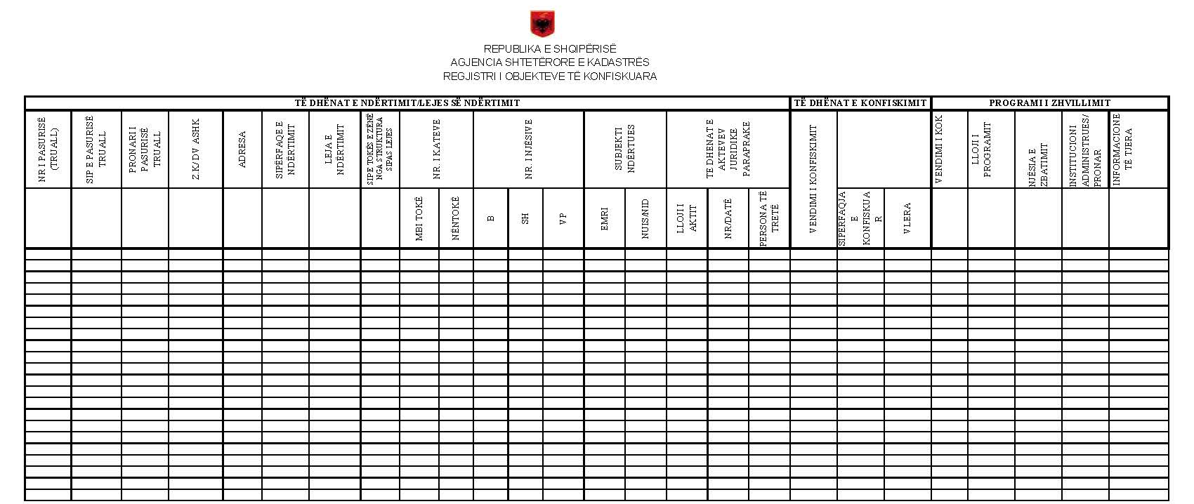

ANEKSI 2
LISTA E INSTITUCIONEVE QË KANË TË DREJTËN E PËRDORIMIT TË REGJISTRIT TË OBJEKTEVE TË KONFISKUARA

1. Komisioni i Objekteve të Konfiskuara
2. Ministritë
3. Bashkitë
4. Gjykatat e çdo niveli
5. Prokuroritë e çdo niveli
6. Policia e Shtetit
7. Agjencia e Inteligjencës Financiare
8. Inspektorati i Lartë i Deklarimit dhe Kontrollit të Pasurive dhe Konfliktit të Interesave
9. Agjencia e Administrimit të Pasurive të Sekuestruara dhe Konfiskuara
10. Agjencia e Zhvillimit të Territorit
11. Agjencia Kombëtare e Planifikimit të Territorit
12. Agjencia Shtetërore e Shpronësimit
13. Enti Kombëtar i Banesave
14. Këshilli Kombëtar i Territorit
15. Inspektorati Kombëtar Mbrojtjes së Territorit

ANEKSI 3
FORMULAR KËRKESE PËR PAJISJE ME KOD HYRËS NË SISTEMIN E TË DHËNAVE KADASTRALE

Emri i përdoruesit:
Mbiemri i përdoruesit:
Dhoma e përdoruesit:
Adresa e përdoruesit:
Email i përdoruesit:
NID/NTUIS:
Telefon zyre:
Telefon celular:
Username:
Përdoruesi/administratori

